016 Feldpost - Echt?
von: gestempelt( 426)
33 von 39 Lesern fanden diesen Ratgeber hilfreich.
Testbericht wurde 178 Mal aufgerufen Schlagwörter: Stempel falsch | Attest anerkennen | Dubioses erkennen | Prüfzeichen | Aufdrucke

Die Feldpostmarken des II. Weltkrieges,
gehören zu den am meisten gefälschten Briefmarken überhaupt. Die Ursache ist einfach. Es gibt viele Aufdruckmarken und die Urmarken, ohne Aufdruck, sind billig in Massen verfügbar. Mit Stempelkästchen, Fotokopierern, Computerdruckern und geschnitzten Korken werden Aufdrucke hergestellt. Falls die Produkte keinem Original ähneln, werden sie eben als sensationelle Probedrucke angepriesen.

Michel-Nummer 6, Vukovar-Aufdruck - Oktober 1944
Die erste teure Aufdruckmarke, ist die Mi.-Nr. 6, der sogenannte Vukovar Aufdruck vom Oktober 1944. Die Marke steht im Katalog bei fast 2.000,- Euro für postfrisch oder auch mit Gefälligkeitsstempel. Der Aufdruck wurde im Offset-Litho Verfahren hergestellt. Das ist in etwa der Steindruck, in dem schon die altdeutschen Briefmarken, zum Beispiel von Bergedorf, hergestellt wurden. Dieser Aufdruck sieht bereits in echt, etwas seltsam aus. Dazu weitere Detailvergrößerungen.
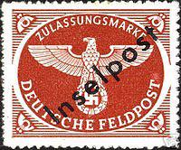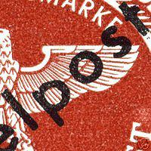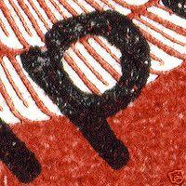
Alle Bilder oben zeigen den echten Aufdruck einer Michel-Nummer 6 (Feldpost II. Weltkrieg). Der Aufdruck muss nicht ganz so porös aussehen. Ich verzichte auf die Abbildung falscher Aufdrucke. Es gibt einfach zuviele, unterschiedliche Fälschungen. Viele der Fälschungen sind einfach nur grottenschlecht. Auch die besseren Fälschungen weichen meist stark ab. Achten Sie zum Beispiel auf das "s" in "post". Unten links dünn, oben rechts dick. Auch das "t", in echt einem Adler mit Hut nicht unähnlich, gelingt auf Fälschungen selten.

Michel-Nummer 7 - Insel Kreta
Der rote Buchdruck Aufdruck wurde auf der Insel Kreta von der dortigen Druckerei der Frontzeitung "Veste Kreta" hergestellt.
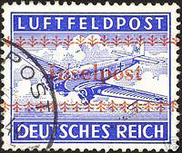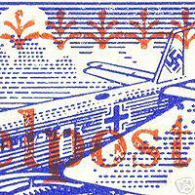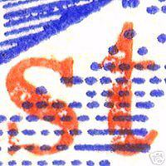

Auch hier sind wieder alle Bilder von einer echten Briefmarke. Auch hier gibt es zahlreiche Fälschungen. Viele primitive Aufdruckfälschungen erkennt man von weitem an einer karminroten Farbe. Originale sind orangerot bis mennigerot (das ist die rote Rostschutzfarbe für Metalle). Die meisten Fälschungen sind im Offsettdruck hergestellt. Originale nur im Buchdruck. Die Unterschiede der Druckverfahren stehen in meinem Ratgeber für die Band- und Netzaufdrucke. Die meisten Fälschungen zeigen deformierte Zierleisten. Beim Original stehen die kleinen "Weihnachtsbäume" ordentlich und gleichmäßig. Speichern Sie sich die Seite und beachten Sie die Detailfotos. Das ist insbesondere auch für Verkäufer interessant, die sich bei ungeprüften Marken schon einmal einen ersten Eindruck verschaffen können.

Michel-Nummer 8, Insel Rhodos
Dieser Aufdruck ist ebenfalls im Buchdruck ausgeführt. Hier gibt es auch billige echte Marken. Teuer ist die gezähnte Variante. Deshalb werden einfach von einer durchstochenen Marke, siehe unten, der Durchstich abgeschnitten und die Marke dann mit falscher Zähnung versehen. Beachten Sie die breiten, weißen Bereiche um die Marke. Bei den Verfälschungen liegt die Zähnung eng am Markenbild an.

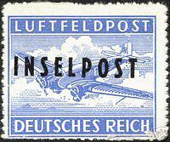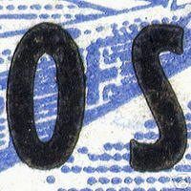

Hier auch noch der echte Buchdruckaufdruck im Detail. Ähnlich aussehende Aufdrucke werden auf alle möglichen Urmarken gedruckt und dann als Raritäten angeboten.

Michel-Nummer 11, Insel Leros, Februar 1945
Ein weiterer, exotischer Aufdruck, findet sich auf der Nr. 11. Dieser "Druck" wurde mittels eines Rollen-Handstempels aufgebracht. Ein Gerät, das einem Wellenstempel der deutschen Post ähnelt. Die Drucke davon sind natürlich sehr typisch und auch die Farben schwarzblauviolett und hellviolett, nicht so einfach zu fälschen. Die Folge davon, Fälschung sehen meist wirklich schlimm aus und sind leicht zu erkennen. Die Aufdruckfarbe ist zudem noch sehr feuchtigkeitsempfindlich, was zu oft ausgewaschen wirkenden Aufdrucken führt. Wie soll der Fälscher das gut imitieren? Versucht wird es trotzdem massenhaft. Meist mit großen Gummibuchstaben aus Stempelkästen, die mit dem Original keine Ähnlichkeit haben. Auch hier wieder, in diesem Ratgeber, nur Bilder von echten Aufdrucken.
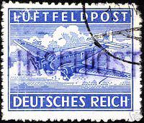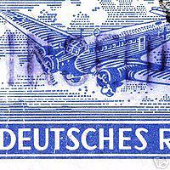
Von diesem echten Aufdruck gibt es vier Typen, die im Michel-Spezial abgebildet sind. Überwiegend ist das "P" unterschiedlich. Die 10 Bilder, die ein Ratgeber ermöglich sind auch hiermit erschöpft. Der Aufdruck oben ist zwar ausgewaschen, zeigt aber sehr deutlich, wie die echten Buchstaben aussehen müssen.
Finden Sie diesen Ratgeber hilfreich, bewerten Sie diesen bitte so und klicken Sie den JA Button. Finden Sie ihn nicht hilfreich, schreiben Sie mir. Klicken Sie auf mein Profil. Dort gibt es einen Link zur Kontaktaufnahme. Ich will den Ratgeber gerne noch verbessern. Beachten Sie auch meine anderen Ratgeber.
Vielen Dank für Ihr Interesse
Jürgen Kraft
Link zu meiner zur mich-Seite
Lesen Sie auch über falsche Stempel , falsche Prüfzeichen , dubiose Atteste oder sehen Sie sich konkrete Echtheitsmerkmale an für Briefmarken aus Bergedorf, Hamburg, Hannover, Helgoland, Elsass-Lothringen, Lübeck oder Thurn und Taxis an.
Für Nachkriegssammler habe ich einige Merkmale von gerne gefälschten Aufdruckmarken der Bi-Zone und aus Berlin dargestellt.

Ratgeber-Nr.: 10000000001311260Ratgeber erstellt am: 06.07.06 (aktualisiert 24.07.06)

